1. 训练神经网络
2. 计算图抽象

计算图抽象能让我们方便的构建任意的网络结构，计算输出并对任意标量损失函数的参数求导。

计算图是任意数学计算的图的表示。计算图为有向无环图DAG，图中的节点表示数学运算或者变量，边表示节点之间的中间值。计算公式(a\*b+1)\*(a\*b+2)的计算图如下：

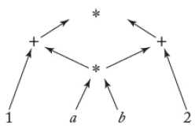

神经网络可以

1. 实践